e会计软件出现“程序发生内部错误”的解决方法

- 登录软件界面，提示程序发生内部错误
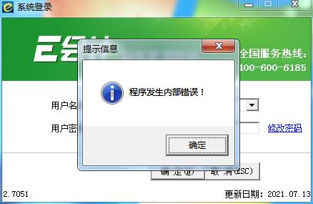

需要询问客户目前使用的版本名称：
（一）客户使用的是高级版、年度版、终身会员版、月度版的：
1.首先确保是右键以管理员身份运行登录软件的
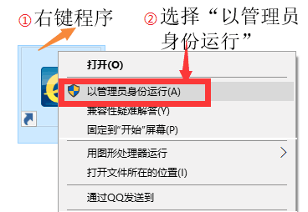

2.如果以管理员身份运行登录，还是出现一样的错误提示，则修复软件试试看：
请先关闭e会计软件
修复软件（仅限高级版、年度版、终身会员版）
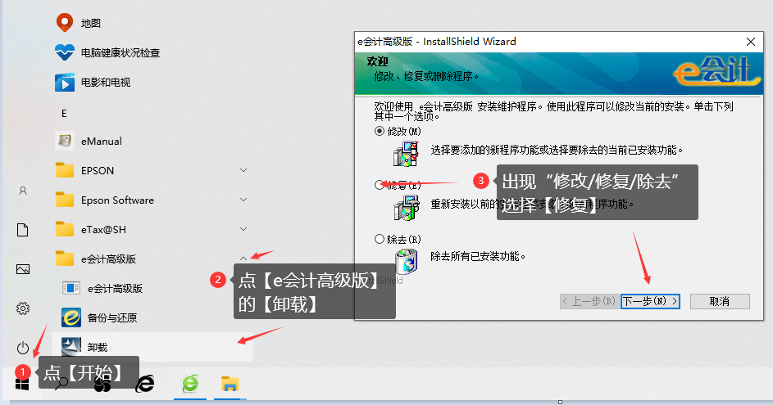

3.修复成功后，还是出现一样的错误提示的，需要按照下面的步骤（三）进行文件替换

（二）客户使用的是：移动版、代账版、云盘版
1.使用移动版、代账版、云盘版需要通过启动程序打开软件，否则会出现错误提示
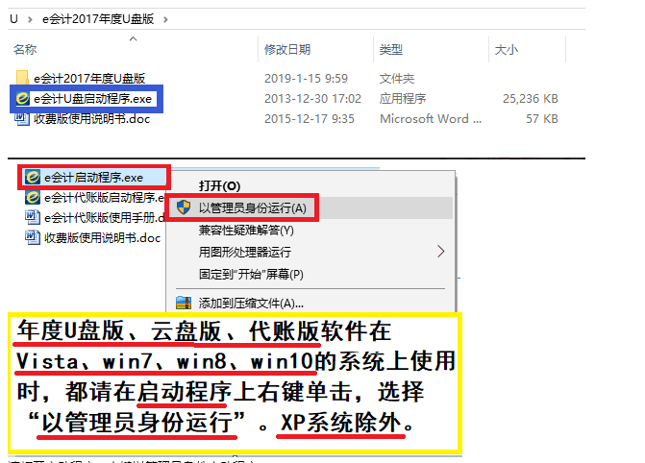
请打开启动程序，右键以管理员身份启动程序。
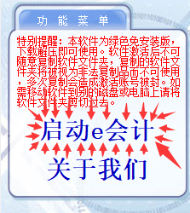

2.如果发现客户没有e会计启动程序的：
1）启动程序可能被杀毒软件查杀掉了，请在群文件中下载e会计启动程序
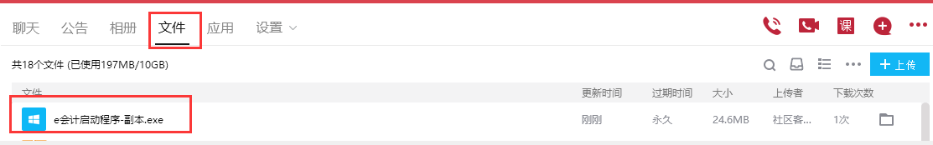
2）下载完成后，将e会计启动程序-副本 拷贝到黄色文件夹下方
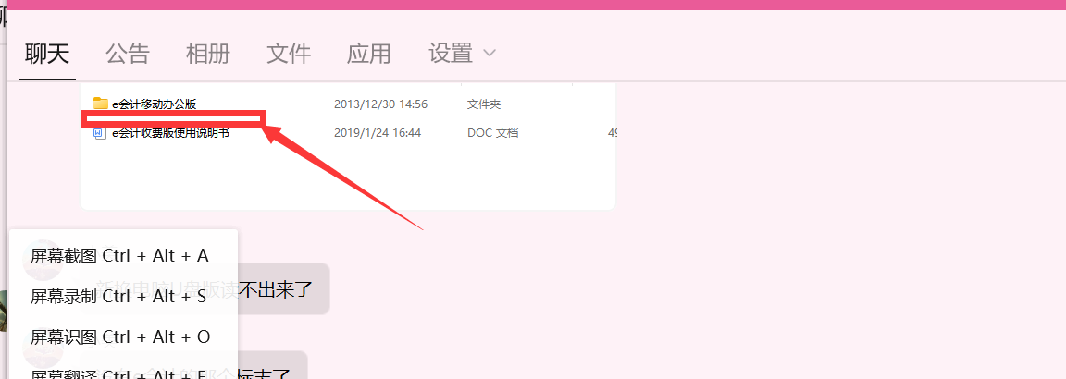
3）通过启动程序右键以管理员身份运行打开软件

（三）按照上述步骤解决后，还是出现错误提示的，需要手动进行替换文件
1、请确保e会计软件是关闭状态，没有运行中、未响应、已停止工作等提
2、找到程序文件夹。
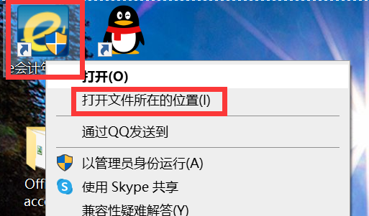
3、删除update文件夹、UC文件夹和KJT.exe程序。
4、在VIPQQ群文件下载最新替换文件.zip压缩包，然后解压成文件夹。
5、将解压得到的【UC】文件夹和【KJT.exe】放入。
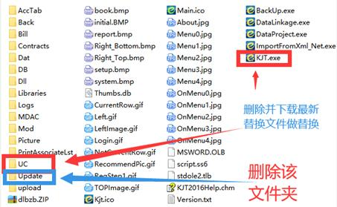

- 点击账套名称，再点确定，提示：程序发生内部错误
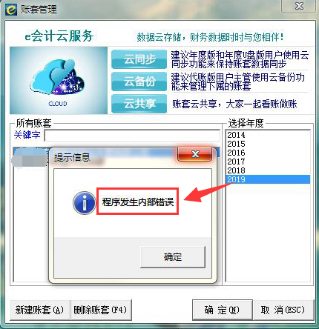
或者
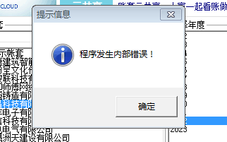

登录账套时提示程序发生内部错误，需要做如下操作：
1、可以先进入演示账套，点系统管理-系统认证，认证成功后，再切换到自己的账套看一下能否正常打开？

2、登录演示账套或其他账套，或该账套的其他年度（比如该账套有2016年和2017年，登录2017年账套报错，需要登录2016年账套），如果登录每个账套都提示程序发生内部错误
则：
- 先建议把网络拔掉（无线网络请先断开网络连接），登录账套试试看，如果断网后可以正常登录，说明是因为网络问题导致的（您的网络不能访问e会计服务器），建议可以重启路由器后试试看能否联网登录账套。
- 如果重启服务器后还是联网登录账套出现报错提示，则技术老师说这种情况下只能断网进入账套，等进入账套后再连接网络，每次切换账套和切换年度的时候同样需要断网操作。
- 如果断网后还是无法正常登录账套，则说明e会计程序文件已经损坏，建议您重装软件，具体步骤可以搜索“软件重装”，对照说明进行操作。

3、登录其他账套或该账套的其他年度是正常的，只有这1个年度的账套是有错误提示的，说明是该账套数据库损坏了，需要重新新建账套：
1）如果有账套损坏前的备份文件，就恢复备份数据，具体操作步骤请搜索【恢复备份】。
2）如果没有备份文件，则全部数据手工重新录入一遍。
温馨提示：
e会计软件所有版本都是单机版，我们不保留用户的任何数据，如果账套数据丢失或损坏，联系客服是无法找回的！建议您平时做好数据备份工作！

- 进入账套主界面出现程序发生内部错误或者点击【备份】提示：程序发生内部错误

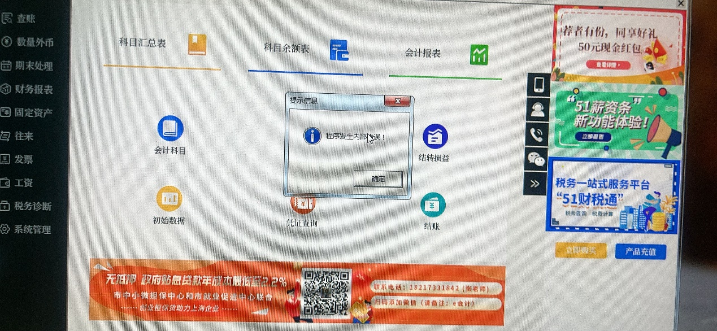
点系统管理-备份恢复-本地备份，看一下程序路径是否正常，
如果如下图显示：
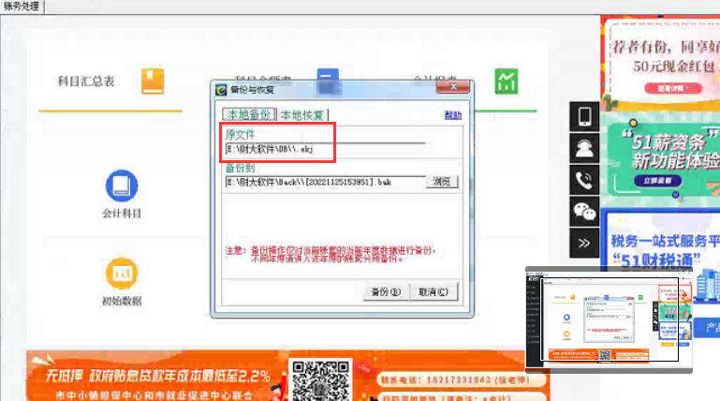
备份显示\.ekj错误路径：
- 关闭软件，重新右键以管理员身份运行或使用e会计启动程序打开软件试试看，如果还是异常：
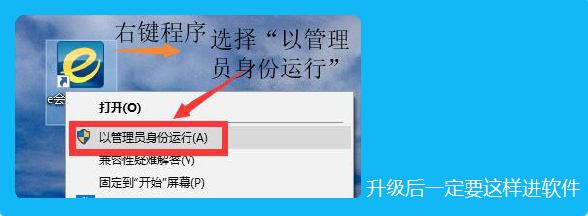

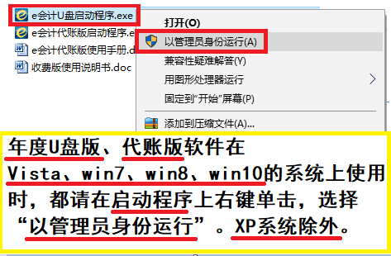

2.则说明软件程序安装异常，可以使用下载包的安装程序运行安装修复一下，如果修复不成功，则需要进行软件重装

- 查询明细账时提示：程序发生内部错误，表名LabelAccName
有以下2种原因会导致出现该错误提示：
1、电脑系统的时间和日期格式问题：
解决方法：
请点开始-设置-控制面板-区域与语言选项-点区域选项-点【自定义】-日期：将短日期格式调整为：yyyy-M-d；
将长日期格式调整为：yyyy年M月d日。
修改完毕后，重新登录软件，查询明细账。
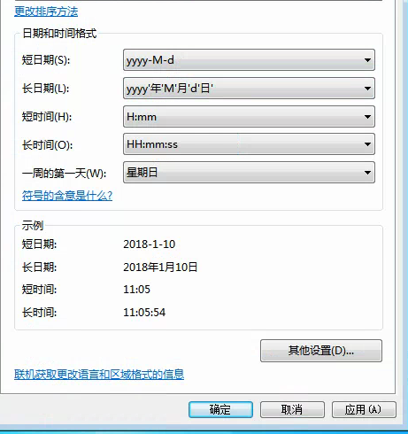

2、e会计运行控件没有在您的电脑上注册成功，请按照以下方法进行操作：
点电脑左下角【开始】-运行中逐条输入下面的代码：
regsvr32 C:\WINDOWS\system32\MSDATGRD.ocx
regsvr32 C:\WINDOWS\system32\MSDATLST.OCX
regsvr32 C:\WINDOWS\system32\MSSTDFMT.dll
出现提示注册成功。再打开程序即可。
如果提示缺少文件，可以百度搜索以上3个文件，放到C:\WINDOWS\system32文件夹中，再注册运行一下即可。
如果运行代码后，提示加载失败或者找不到指定的模块（如下图）：
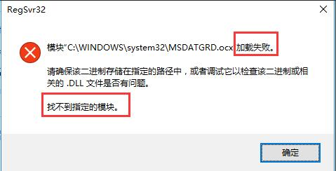

说明e会计软件运行所需的控件在这台电脑上运行不起来，可以：
1、如果使用的是移动版（原名：u盘版）软件，可以把u盘插入其他电脑登录账套试试看；
2、如果使用的是年度版（电脑版）/免费版软件，建议您更换其他电脑安装软件使用。
3、如果更换电脑后，查询同一个账套的明细账还是出现一样的错误提示，就需要考虑是账套损坏，账套损坏需要恢复损坏之前的备份。

- 激活软件程序发生内部错误，怎么解决？
e会计运行控件没有在电脑系统中注册成功，解决办法：
点击电脑左下角 开始-运行中逐条输入下面的代码：
regsvr32 C:\WINDOWS\system32\MSDATGRD.ocx
regsvr32 C:\WINDOWS\system32\MSSTDFMT.dll
出现提示注册成功。再打开程序即可。

如果运行代码后，提示加载失败或者找不到指定的模块（如下图）：
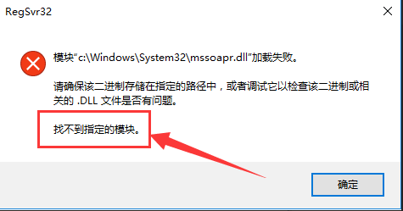
说明e会计软件运行所需的控件在这台电脑上无法注册成功或无法运行成功：
1）使用移动版（原名：u盘版）可以把u盘插入其他电脑激活软件试试看。
2）使用年度版（电脑版）建议您更换其他电脑安装e会计软件，激活使用。

- 点击【结账】或【本月结账】提示：程序发生内部错误
1、确认进入同一个账套的其他年度，或者其他账套（比如演示账套）是否有一样的错误提示，如果其他年度或账套没有错误提示，说明是这个年度的账套数据库损坏了，需要重新建立账套，恢复备份数据。
说明：恢复备份数据的方法请搜索【恢复备份数据】进行查询，并对照说明进行操作。
2、电脑系统控件未注册成功或系统控件意外丢失。
解决方法：
点击电脑左下角开始-程序-附件-命令提示符，
在“命令提示符“上点击鼠标右键，选择“以管理员身份运行”打开Dos命令窗口，输入Regsvr32 ComDlg32.ocx 回车即可，
然后重启电脑，再登录软件进行操作。
3、上述2种方法尝试后还是不能解决，则说明电脑操作系统与e会计软件不兼容，建议您更换其他电脑安装使用e会计软件。

- 点击【备份】提示：程序发生内部错误
1、软件升级后，没有以管理员身份运行打开软件
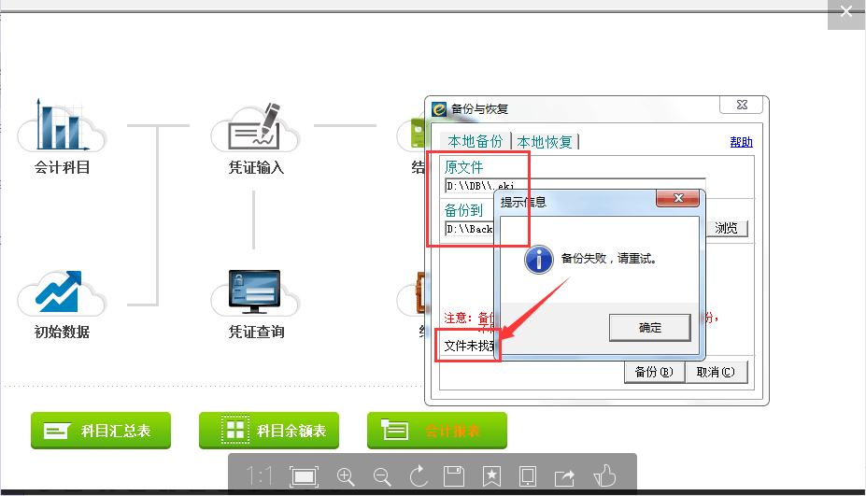

解决办法：
关闭软件，重新以管理员身份运行登录。

2、备份盘符的磁盘空间已满，可以换个路径重新备份，比如备份到电脑桌面试试看。

3、将e会计程序文件设置成了”只读或隐藏“，只需关闭e会计程序，将只读或隐藏设置取消后，重新登录软件即可。
取消隐藏文件或文件夹的步骤：
点击：我的电脑-工具-文件夹选项-点【查看】-找到【隐藏文件和文件夹】-在【显示所有的文件和文件夹】前面打个点，就可以了。
取消【只读】：
在被只读的文件上点右键-属性-把【只读】前面的打勾去掉即可。
操作完毕后，请重新登录软件，再试试看。

以上3种方法尝试过后还是没有解决问题，则可能是：
4、e会计的程序文件夹中的备份程序（BackUp.exe）损坏了，需要进行【软件重装】，请点资讯中心-常见问题-搜索【重装】，对照步骤说明进行操作。

- 点击【打印预览】提示：程序发生内部错误
解决办法：
1、进入每个账套，点打印预览都出现一样的错误提示：说明软件程序的打印模块文件被损坏了，需要进行软件重装；
2、排除1后，可能是账套损坏的原因导致无法正常打印，需要删除损坏的账套，重新新建账套，恢复备份数据，具体操作可以查看恢复备份数据的操作说明。

- 生成新年度账套程序发生内部错误，怎么办？
原因有2种：
1、当前会计期间与凭证日期不匹配：
如软件下方的当前会计期间是2018年12期，点查询修改，显示的凭证日期是2017年的凭证。造成这种情况出现的原因是在2018年度账套中错误恢复了2017年的备份数据。
解决办法：
1、请进入2018年账套，恢复2018年12期的备份数据，再重新生成新年度账套。
2、原有账套已经损坏，请恢复损坏前的备份文件，补录凭证后，重新尝试生成下一年度的账套。
3、没有备份数据，或恢复备份数据后还是报错的，只能重新新建2019年的账套，因为账套不能重名，所以新建账套的使用，账套名称后面可以加一个点（.）

- 点击【会计科目】提示：程序发生内部错误

新建账套的模板库文件损坏导致的建账失败，解决办法：
删除错误的账套模版，删除已经损坏的账套，重新新建账套。
删除错误账套模版的步骤：
（一）电脑版：
1、关闭e会计软件的情况下：鼠标【右键】点击e会计快捷键图标，
2、XP系统：点属性-查找目标/WIN 7以上系统：点属性-打开文件位置，
3、找到【DB】文件夹并打开，里面有个template文件夹，如果其中有像“0、1、2、3”的文件夹就删除，然后再打开软件尝试建账。
（二）U盘版：
在U盘中：关闭e会计软件，打开你的【e会计**U盘版】文件夹，找到【DB】文件夹并打开，里面有个template文件夹，如果其中有像“0、1、2、3”的文件夹就删除，然后再打开软件尝试建账。

- 新增会计科目程序发生内部错误，提示信息如下图：
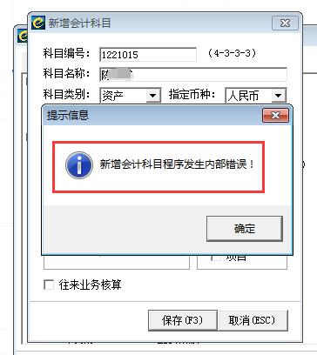

问题原因：电脑系统默认字体和电脑系统时间格式设置有误
解决办法：
请点开始-设置-控制面板-区域与语言选项-点区域选项-点【自定义】-日期：
将格式：中文（简体，中国）
将短日期格式调整为：yyyy-M-d；
将长日期格式调整为：yyyy年M月d日。
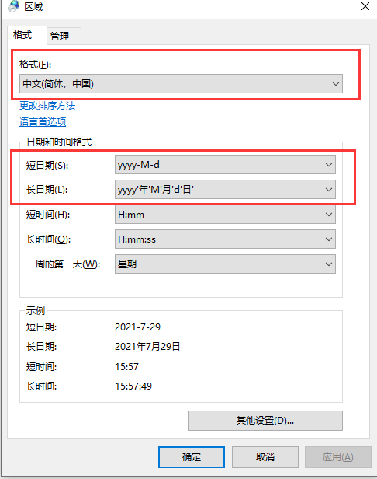

修改完毕后，重新登录软件，进行科目新增操作。

- 点固定资产新增时出现“程序发生内部错误”
问题原因：电脑系统中TABCTL32.ocx控件丢失或未注册
解决办法：
1、百度搜索和下载TABCTL32.ocx控件
2、把下载获得的控件文件（TABCTL32.ocx）复制粘贴到C:\WINDOWS\system32文件夹内；
3、点击电脑左下角开始-运行中逐条输入下面的代码：
regsvr32 C:\WINDOWS\system32\TABCTL32.ocx
提示注册成功后即可。
4、如果提示该控件加载不成功，则说明e会计运行所需的控件文件在这台电脑上无法运行，建议更换其他电脑安装e会计软件使用。

